**LAPORAN PRAKTIKUM DASPRO**

**PERTEMUAN 7**



Nama: Aqil Rahmat Alifiandi

NIM: 2341760099

Prodi: D-IV Sistem Informasi Bisnis

**JURUSAN TEKNOLOGI INFORMASI**

**POLITEKNIK NEGERI MALANG**

**2023**

**Percobaan 1: Menghitung Bilangan Kelipatan Menggunakan FOR**

Pada percobaan ini dilakukan pembuatan kode program untuk menampilkan bilangan kelipatan angka tertentu dari rentang 1 sampai dengan 50 menggunakan perulangan FOR, serta menghitung total dari bilangan-bilangan tersebut.

* Buka text editor. Buat file baru, beri nama **ForKelipatan05.java**
* Tuliskan struktur dasar bahasa pemrograman Java yang terdiri dari fungsi **main()**
* Tambahkan library Scanner
* Buat deklarasi **Scanner** dengan nama **scan**
* Buatlah variabel bertipe **int** dengan nama **kelipatan**, **jumlah**, dan **counter**. Inisialisasi variabel **jumlah** dan **counter** dengan nilai 0.
* lalu menambahkan kode:
  + System.out.print("Masukkan bilangan kelipatan (1-9) ");
  + kelipatan = scan.nextInt();
* Lalu membuat struktur perulangan FOR dengan kondisi pemilihan IF untuk menentukan bilangan kelipatan
* for (int i = 1; i <= 50; i++) {
* if (i % kelipatan == 0) {
* jumlah += i;
* counter++;
* }
* }
* Setelah itu menampilkan banyaknya bilangan kelipatan dan total bilangan kelipatan pada rentang 1 sampai dengan 50
* System.out.printf("Banyaknya bilangan %d dari 1 sampai 50 adalah %d\n", kelipatan, counter);
* System.out.printf("Total bilangan kelipatan %d dari 1 sampai 50 adalah %d\n", kelipatan, jumlah);
* Lalu jalankan program tersebut

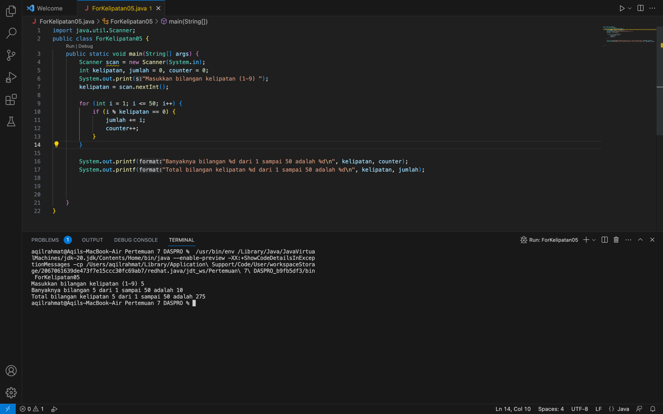

* Lalu push dan commit kode program ke github

**Pertanyaan**

1. Terdapat tiga komponen perulangan pada sintaks FOR. Berdasarkan Percobaan 1 tersebut, sebutkan dan tunjukkan masing-masing komponen perulangan FOR pada kode program yang telah dibuat!
2. Jelaskan alur kerja dari potongan kode program berikut!
3. Modifikasi kode program yang telah dibuat dengan menambahkan variabel baru untuk menghitung rata-rata dari seluruh bilangan kelipatan yang ditentukan! Push dan commit kode program ke github.
4. Buatlah file baru dengan nama **WhileKelipatanNoAbsen.java**. Buatlah kode program dengan tujuan serupa tetapi menggunakan WHILE. Push dan commit kode program ke github.

**Jawaban**

* Inisialisasi : int = 1;
* Kondisi : i <= 50;
* Iterasi : i++;

-Inisialisasi: Variabel i diinisialisasi dengan nilai 1 sebagai langkah awal perulangan.

-Kondisi: Perulangan berlanjut selama nilai i kurang dari atau sama dengan 50.

-Pengujian Kelipatan: Setiap iterasi, program memeriksa apakah i adalah kelipatan dari angka yang dimasukkan oleh pengguna (kelipatan). Jika ya, langkah-langkah berikut akan dieksekusi.

-Penjumlahan dan Pencatatan: Jika i adalah kelipatan, nilai i akan ditambahkan ke variabel jumlah (untuk menghitung total) dan variabel counter akan ditambah 1 (untuk menghitung banyaknya bilangan kelipatan).

-Iterasi: Nilai i akan diinkrementasi, sehingga perulangan dapat melanjutkan ke angka berikutnya.

-Pengulangan: Perulangan akan terus berlanjut selama kondisi i <= 50 masih benar. Saat kondisi tidak terpenuhi (ketika i melebihi 50), perulangan akan berhenti.

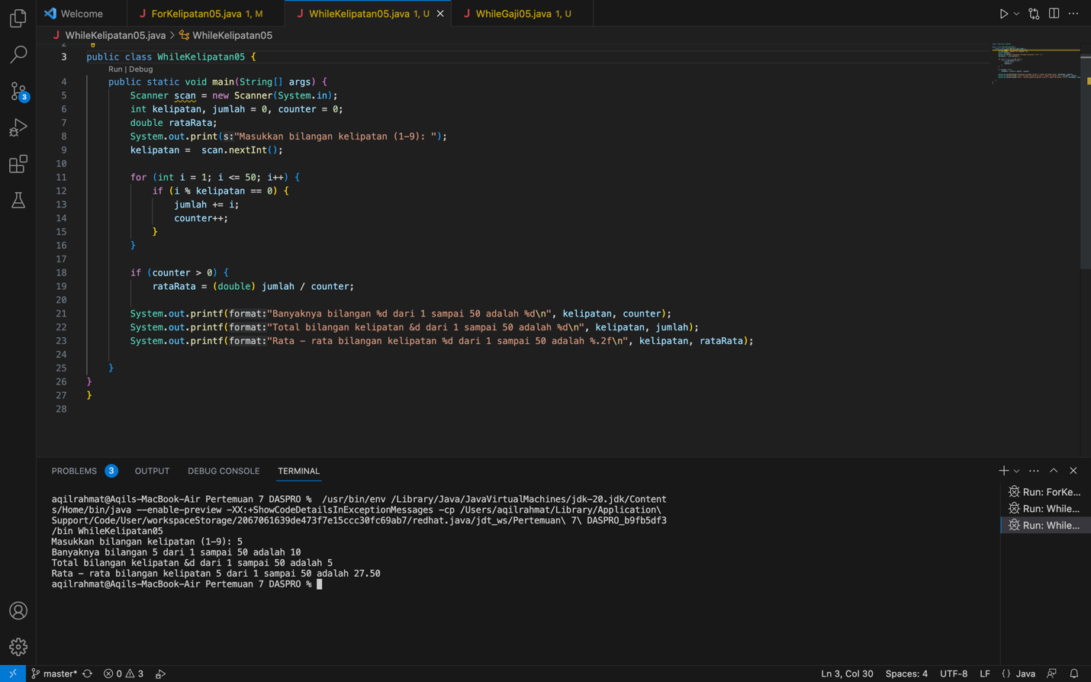

**Percobaan 2: Menghitung Gaji Lembur Karyawan Menggunakan WHILE**

**dan CONTINUE**

Sebuah perusahaan memberikan gaji lembur kepada karyawannya setiap minggu. Gaji tersebut dihitung berdasarkan jabatan karyawan dan jumlah jam lembur dalam seminggu. Karyawan dengan jabatan “direktur” tidak mendapatkan tambahan gaji meskipun melakukan lembur, karyawan dengan jabatan “manager” mendapatkan gaji lembur sebesar 100000 per jam, sedangkan karyawan dengan jabatan “staf” mendapatkan gaji lembur sebesar 75000 per jam. Pada percobaan ini dilakukan pembuatan kode program menggunakan WHILE dan CONTINUE untuk menghitung pengeluaran perusahaan.

1. Yang pertama adalah membuka text editor. Lalu buat file baru, beri nama **WhileGaji05.java**
2. Tuliskan struktur dasar bahasa pemrograman Java yang terdiri dari fungsi **main()**
3. Tambahkan library Scanner
4. Buat deklarasi **Scanner** dengan nama **scan**
5. Deklarasikan variabel **jumlahKaryawan** dan **jumlahJamLembur** bertipe int serta **gajiLembur** dan **totalGajiLembur** bertipe double. Inisialisasi variabel **gajiLembur** dan **totalGajiLembur** dengan nilai 0
6. Deklarasikan variabel **jabatan** bertipe String
7. Tambahkan kode berikut ini untuk menerima input dari keyboard guna menentukan jumlah karyawan yang akan dihitung gajinya
8. Buat struktur perulangan WHILE dengan kondisi pemilihan IF-ELSE dan CONTINUE untuk menentukan gaji lembur berdasarkan jabatan karyawan
9. Tampilkan hasil perhitungan jumlah gaji
10. Jalankan program tersebut.

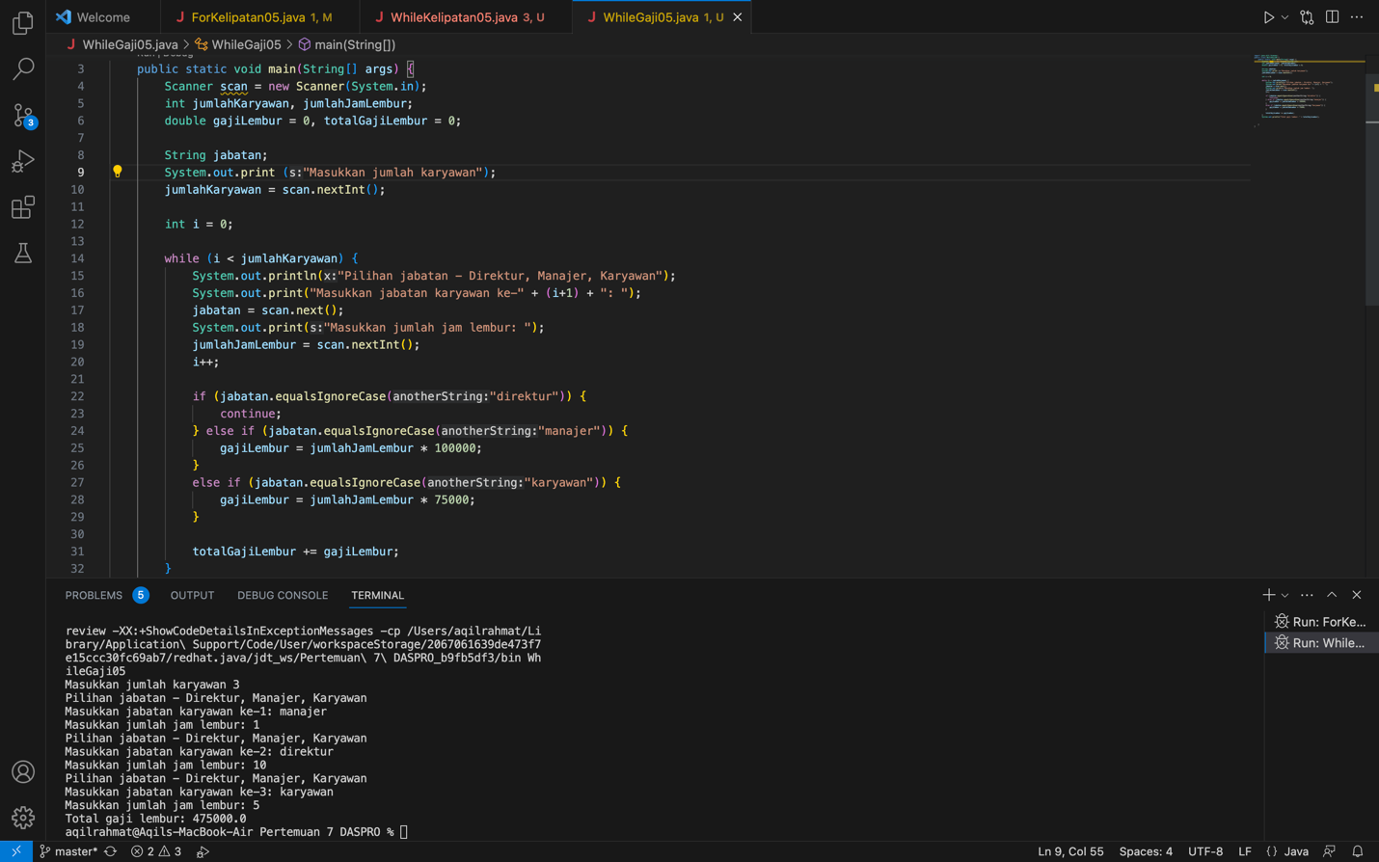

**Pertanyaan**

1. Tunjukkan bagian kode program yang digunakan sebagai syarat untuk menghentikan perulangan WHILE! Berapa kali perulangan dilakukan?
2. Pada potongan kode berikut,

Apa yang sebenarnya terjadi jika variabel **jabatan** berisi nilai “DIREKTUR”? Apa peran

CONTINUE yang dituliskan di dalam sintaks perulangan?

1. Mengapa komponen update **i++** diletakkan di posisi tengah, tidak di bagian akhir

statement? Pindahkan **i++** di bagian akhir, lalu jalankan kembali program dengan

memasukkan “direktur” sebagai jabatan karyawan pertama. Apa yang terjadi? Jelaskan!

1. Modifikasi kode program untuk menghandle jabatan yang invalid seperti contoh berikut:

**Jawaban**

* Syarat untuk menghentikan perulangan WHILE adalah kondisi yang bernilai false. Jika kondisi bernilai true, maka perulangan akan terus dilakukan.
* Alasan mengapa pembaruan komponen i++ ditempatkan di tengah-tengah pernyataan adalah untuk memastikan bahwa kondisi loop diperiksa sebelum kenaikan dilakukan. Jika i++ ditempatkan di akhir pernyataan, kondisi loop tidak akan diperiksa hingga iterasi terakhir dari loop, yang dapat mengakibatkan perilaku yang tidak diharapkan. Untuk mengujinya, kita dapat memindahkan i++ ke akhir pernyataan dan menjalankan kembali program dengan "direktur" sebagai jabatan pertama. Hasilnya akan bergantung pada program spesifik yang dijalankan, namun kemungkinan besar perulangan tidak akan dijalankan untuk judul pekerjaan pertama, karena kondisi perulangan akan diperiksa setelah perulangan pertama, sebelum i bertambah. Artinya, jabatan pekerjaan pertama tidak akan dihitung dalam perulangan, dan keluarannya akan salah.

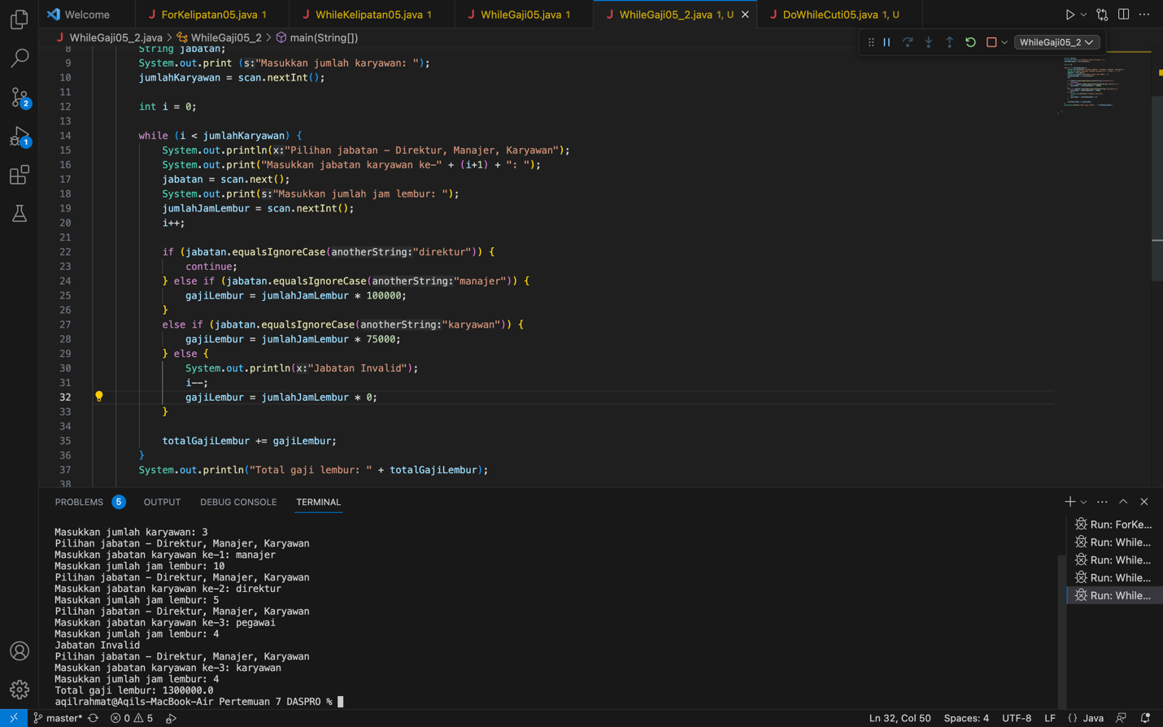

**Percobaan 3: Menghitung Jatah Cuti Menggunakan DO-WHILE**

Pada percobaan ini dilakukan pembuatan kode program menggunakan DO-WHILE untuk menghitung jatah cuti yang dimiliki oleh pagawai. Pegawai mempunyai jatah cuti sebanyak 5 hari. Jatah cuti akan dikurangi perhati setiap kali digunakan. Saat jatah cuti sisa 2 hari, pegawai mendapat peringatan untuk berhenti menggunakan jatah cutinya.

1. Buka text editor. Buat file baru, beri nama **DoWhileCuti05.java**
2. Tuliskan struktur dasar bahasa pemrograman Java yang terdiri dari fungsi **main()**
3. Tambahkan library Scanner
4. Buat deklarasi **Scanner** dengan nama sc
5. Buatlah variabel **jatahCuti** dan **jumlahHari** bertipe int
6. Buatlah variabel **konfirmasi** bertipe String
7. Buat struktur perulangan DO-WHILE untuk menerima input dari keyboard dan menghitung jatah cuti
8. Jalankan program tersebut. Cocokkan hasil *running* program yang sudah Anda buat apakah sudah sesuai dengan tampilan berikut

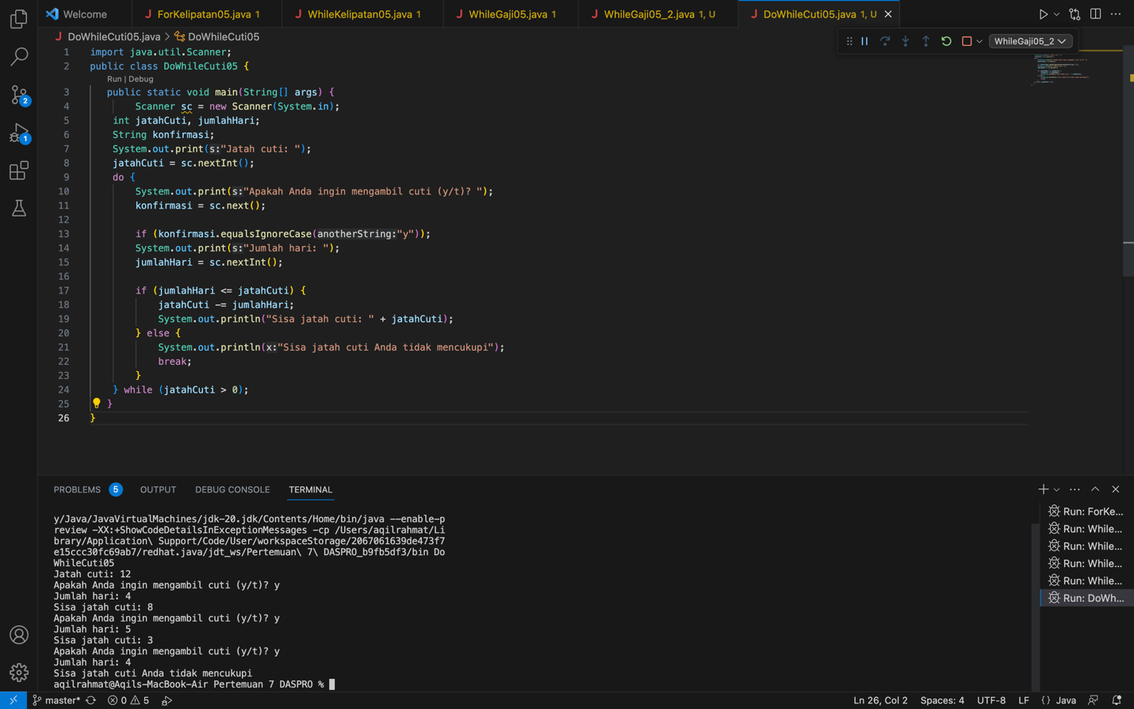

1. Push dan commit kode program ke github

**Pertanyaan**

* Apa kegunaan sintaks BREAK di dalam sintaks perulangan?
* Modifikasi kode program sehingga jika jumlah hari cuti yang ingin diambil lebih besar daripada jatah yang tersisa, program tidak berhenti sehingga pengguna masih memiliki kesempatan untuk mengisikan jumlah hari sesuai jatah cuti.
* Push dan commit kode program ke github
* Pada saat input konfirmasi, ketikkan “t”, apa yang terjadi? Mengapa demikian?
* Modifikasi kode program sehingga saat pengguna mengetikkan “t” sebagai input konfirmasi, maka program akan berhenti
* Push dan commit kode program ke github

**Jawaban**

* Sintaks BREAK digunakan untuk menghentikan perulangan secara langsung, tanpa perlu menunggu kondisi perulangan terpenuhi. Sintaks ini dapat digunakan pada semua jenis perulangan, baik for, while, maupun do-while.

